Enunciado
Cada Provincia tiene varias Comarcas, que le pertenecen de forma exclusiva.
De cada Comarca se va a guardar información sobre dimensión, nombre y población.
Cada Comarca tiene varios Concellos, que le pertenecen de forma exclusiva.
De cada Concello se va a guardar información sobre dimensión, nombre y población.
Interesa también guardar información sobre la Población, y los datos que se van a guardar son año de los datos, concello, número de mujeres y número de hombres.

Modelo Entidad/Relación
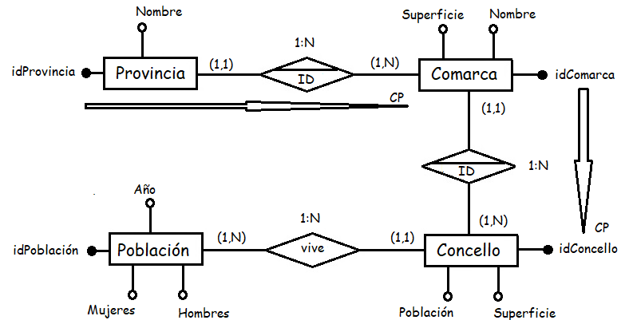

Entidad | Clave primaria | Clave Secundaria | Clave foránea | Atributos NO primos | Atributos multivaluados
Provincia | idProvincia |  |  | Nombre
Comarca | IdProvincia, idComarca |  | IdProvincia -> Provincia(IdProvincia) | Nombre, Superficie
Concello | IdProvincia, idComarca, idConcello |  | IdComarca -> Comarca(IdProvincia, IdComarca) | Superficie, Población
Población | idPoblación |  |  | Año, Mujeres, Hombres

Relación | Clave primaria | Clave ajena o foránea | Atributos NO primos | Cardinalidad | Entidad |  | Entidad
 |  |  |  |  | Nombre | Participación | Nombre | Participación
Vive | IdPoblación | IdPoblación -> Población(IdPoblación)  IdConcello -> Concello(IdProvincia, idComarca, idConcello) | IdConcello | 1:N | Población | (1,N) | Concello | (1,1)

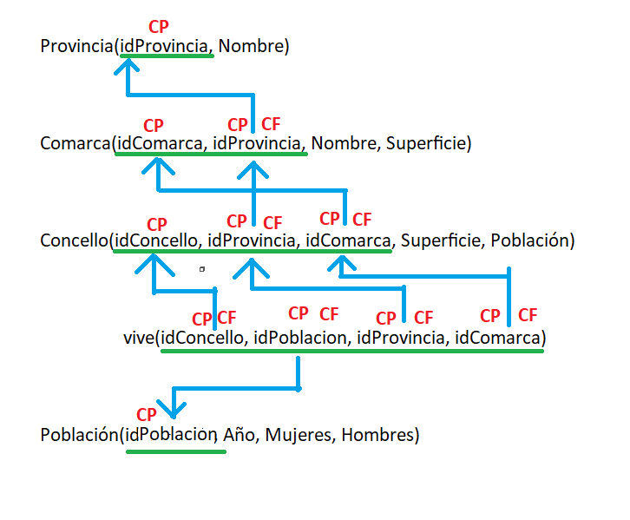
Modelo Relacional

Relación | Clave primaria | Clave alterna | Clave foránea | Atributos NO primos | Transtividad entre atributos
 |  |  |  |  | SÍ primos | NO primos
Provincia | idProvincia |  |  | Nombre
Comarca | IdComarca, idProvincia |  | IdProvincia --> Provincia(IdProvincia) | Nombre, Superficie
Concello | IdConcello,  idComarca,  idProvincia |  | IdComarca --> Comarca(IdComarca)  IdProvincia --> Comarca(idProvincia) | Superficie, Poblacion
vive | IdConcello,  idComarca,  idProvincia,  idPoblacion |  | IdConcello --> Concello(idConcello)  IdComarca --> Concello(IdComarca)  IdProvincia --> Concello(idProvincia)  idPoblacion --> Poblacion(idPoblacion)
Poblacion | idPoblacion |  |  | Año, Mujeres, Hombres

Relación | Forma Normal que cumple |  |  |  | Relación en FNBC
Relación | 1FN  DF | 2FN DFC | 3FN DFTNP | FNBC  DFTP | Relación en FNBC
Provincia | X | X | X | X | Provincia(idProvincia, Nombre)
Comarca | X | X | X | X | Comarca(idComarca, idProvincia, Nombre, Superficie)
Concello | X | X | X | X | Concello(idConcello, idProvincia, idComarca, Superficie, Población)
vive | X |  |  |  | vive(idConcello, idPoblacion, idProvincia, idComarca)  vive
Poblacion | X | X | X | X | Población(idPoblacion, Año, Mujeres, Hombres)

Desnormalización

